Модель инклюзивного образования Берёзовского района
Цель: Обеспечение доступного и качественного образования для всех обучающихся с учетом особых образовательных потребностей и индивидуальных возможностей в условиях муниципальной системы

образования

6. Создание условий для развития творческих, спортивных способностей

1.Обеспечение вариативности предоставления образовательных услуг

7. Обеспечение продуктивного межведомственного взаимодействие при реализации инклюзивного образования

2. Обеспечение доступной среды (специальных условий)

3. Формирование инклюзивной культуры общества

8.Создание условий и обеспечение пчихолого-медико- педагогической, методической, консультативной помощи

9. Совершенствование профессиональной компетентности педагогических работников, специалистов сопровождения, руководителей образовательных организхаций
4. Развитие системы ранней помощи

5. Создание условий для успешной социализации и трудовой занятости
10. Обеспечение поддержки гражданским инициативам, направленным на развитие инклюзивного образования

Муниципальный уровень управления развития инклюзивного образования
КИПК
Муниципальная межведомственная комиссия
КГБУ СО «Солнышко»

КГБУ «Берёзовская школа»

Емельяновский дорожно-строительный техникум
Общеобразовательные учреждения
Центр молодежного инновационного творчества «Гефест»
ДЮСШ

ЕДОО(п)Ц
МОО
ТПМПК
Рисунок 2 Ребёнок - Семья
Отдел культуры
- МЦ «Созвездие»
- Музей
- Библиотека
- РДК/ СДК

Отдел опеки и попечительства
Управление социальной защиты
Центр занятости населения
КГБУЗ
СМИ
- Сайты ОУ
- Газета «Пригород»

Общественные организации
- Казачество
- БФ «Живое дыхание»
Ребёнок - Семья
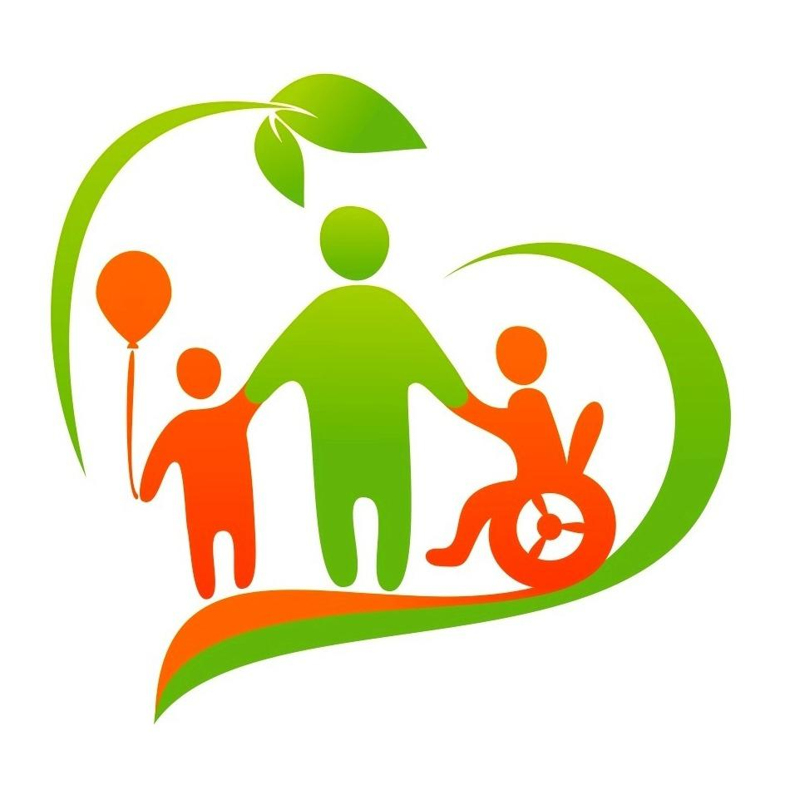
+КЦ*

Дошкольные образовательные учреждения

Общеобразовательные организации
МБОУ «Берёзовская СОШ № 1 им. Е.К.Зырянова
http://bersh1.ru

МБОУ «Берёзовская СОШ № 3»
https://бсош3.рф
МБОУ «Есаульская СОШ»
http://www.esaulovo-sosh.edusite.ru
Муниципальная межведомственная комиссия
Классы, имеющие в составе детей с ОВЗ

Семейное обучение
МОО
Домашнее обучение
МБОУ «Берёзовская СОШ № 5»
http://березовская-школа5.беробр.рф

ЕДОО(п)Ц
Классы компенсирующей направленности
МБОУ «Зыковская СОШ»
http://zykov-sosh.ucoz.net
ДЮСШ

МБОУ «Берёзовская СОШ № 4»
http://школа4.беробр.рф
ТПМПК
МБОУ «Бархатовская СОШ»
http://бархатовская-школа.рф
МБОУ «Вознесенская СОШ»
http://вознесенская-школа.беробр.рф
РАС
КГБУЗ
МБОУ «Ермолаевская СОШ»
http://ермолаевская-школа.рф
Центр занятости населения
МБОУ «Беретская ООШ»
МБОУ «Маганская СОШ»
http://magschool.ucoz.ru
Управление социальной защиты
ТНР
Отдел опеки и попечительства
Отдел культуры
- МЦ «Созвездие»
- Музей
- Библиотека
- РДК/ СДК

ЗПР

Центр молодежного инновационного творчества «Гефест»
КГБУ «Берёзовская школа»

КИПК
Общественные организации
- Казачество
- БФ «Живое дыхание»
СМИ
- Сайты ОУ
- Газета «Пригород»

Емельяновский дорожно-строительный техникум

КГДОУ «Берёзовский детский сад»

Дошкольные образовательные учреждения
Дошкольное образование

Наименование ДОУ | Виды групп
МБДОУ «Берёзовский детский сад № 1 комбинированного вида»  http://ds1-berezovka.krn.prosadiki.ru | - Общеобразовательные группы  - Группы компенсирующей направленности для детей с ТНР  +КЦ*
МБДОУ «Берёзовский детский сад № 2»  http://mbdoy2.ucoz.ru | - Общеобразовательные группы  +КЦ*  - Группы компенсирующей направленности для детей
МБДОУ «Берёзовский детский сад № 3»  http://doy3.ucoz.ru | - Общеобразовательные группы  - Группы компенсирующей направленности для детей  - Группы кратковременного пребывания
МБДОУ «Берёзовский детский сад № 4»  http://ds4ber.ucoz.ru | - Общеобразовательные группы  +КЦ*
МБДОУ «Берёзовский детский сад № 9»  http://berezovkadoy9.ucoz.net | - Общеобразовательные группы  - Группы кратковременного пребывания  - Комбинированные группы
МБДОУ «Бархатовский детский сад»  http://barhatovo-sadik.ucoz.ru | - Общеобразовательные группы
МБДОУ «Есаульский детский сад»  http://есаулово.беробр.рф | - Общеобразовательные группы  +КЦ*  - Комбинированные группы  +КЦ*
МБДОУ «Зыковский детский сад»  http://зыково.беробр.рф | - Общеобразовательные группы  - Комбинированные группы

КГБУ СО «Солнышко»

КИПК

ЕДОО(п)Ц

ДЮСШ

КГБУЗ

ТПМПК
ДЮСШ
Отдел опеки и попечительства
Консультационные центры*
Опытные и высококвалифицированные специалисты: методисты, воспитатели, психологи, логопеды и дефектологи ответят на вопросы, связанные с развитием и образованием Ваших детей, и окажут Вам консультативную помощь на безвозмездной основе.
Группы дошкольного образования при СОШ
Вознесенская СОШ | Общеобразовательные группы  Группы кратковременного пребывания  Разновозрастные группы
Ермолаевская СОШ | Общеобразовательные группы  Разновозрастные группы
МБОУ «Берёзовская средняя общеобразовательная школа № 3» | Общеобразовательные группы
Отдел культуры
Общественные организации
СМИ

Территориальная психолого-медико-педагогическая комиссия
проведение обследования детей в возрасте от 0 до 18 лет в целях своевременного выявления особенностей в физическом и (или) психическом развитии и (или) отклонений в поведении детей; | подготовка по результатам обследования рекомендаций по оказанию детям психолого-медико-педагогической помощи и организации их обучения и воспитания, подтверждение, уточнение или изменение ранее данных комиссией рекомендаций | оказание консультативной помощи родителям (законным представителям) детей, работникам образовательных организаций, организаций, осуществляющих социальное обслуживание, медицинских организаций, других организаций по вопросам воспитания, обучения и коррекции нарушений развития детей с ограниченными возможностями здоровья и (или) девиантным (общественно опасным) поведением
оказание федеральным учреждениям медико-социальной экспертизы содействия в разработке индивидуальной программы реабилитации ребенка-инвалида | осуществление учета данных о детях с ограниченными возможностями здоровья и (или) девиантным (общественно опасным) поведением, проживающих на территории деятельности комиссии | участие в организации информационно-просветительской работы с населением в области предупреждения и коррекции недостатков в физическом и (или) психическом развитии и (или) отклонений в поведении детей
Специалисты
Логопед
Дефектолог
Врач-педиатр

Психолог
Социальный педагог
Врач-психиатр

Муниципальный
отдел образования
КГБУЗ
«Берёзовская больница»

http://беробр.рф/пмпк/
Уровень управления образовательной организацией
Обеспечение сопровождения индивидуального образовательного маршрута:
-нормативно-правовое
-кадровое
-материально-техническое
-учебно-методическое
-социализация и адаптация
-преемственность между ступенями образования

Содержательная часть
Технологическая часть

АООП, ОП, ИУП

Урок/ занятие
АОП, СИПР

-Программы внеурочной деятельности
-Программы коррекционно-развивающих занятий
-Программы ДО

Методы обучения
Средства обучения
Приемы обучения
Принципы обучения
Технологии обучения

Рефлексивно-оценочный компонент
- Мониторинг организации предоставления услуг психолого-педагогической, методической и консультативной помощи гражданам, имеющим детей

- Мониторинг работы КЦ

- Мониторинг реализации Концепции развития инклюзивного образования

- Анкетирование удовлетворенности качества оказания услуг

5. Методика оценки модели ИО, экспертиза

Результаты
- Наличие реализуемых программ, предполагающих обеспечение вариативности и преемственности образования.

2. Увеличение объема и привлечение дополнительных средств, ресурсов для развития инфраструктуры

3.Снижение количества (отсутствие) конфликтных ситуаций, возникающих на почве нетерпимого отношения к особенностям детей.

4. Развитая система ранней помощи, увеличение КЦ, а также количества и качества предоставляемых услуг

5.Увеличение численности детей, участвующих в профессионально-направленных конкурсах, мероприятиях творческой и спортивной направленности

6.Увеличение численности детей, получающих дополнительное образование (не менее 40 % от общей численности детей).

7.Создание и функционирование алгоритма межведомственного взаимодействия структур

9.Увеличение уровня педагогов, прошедших курсы повышения квалификации, проф. переподготовку по программам инклюзивной направленности.

8. Своевременное, доступное и качественное психолого-медико-педагогическое сопровождение
10. Поддерживаются гражданские инициативы

